國立嘉義大學生物機電學系新生家長座談活動花絮
活動時地 | 114年08月31日 國立嘉義大學工程館206
演講者 | 邱永川主任、黃威仁老師
活動花絮 | 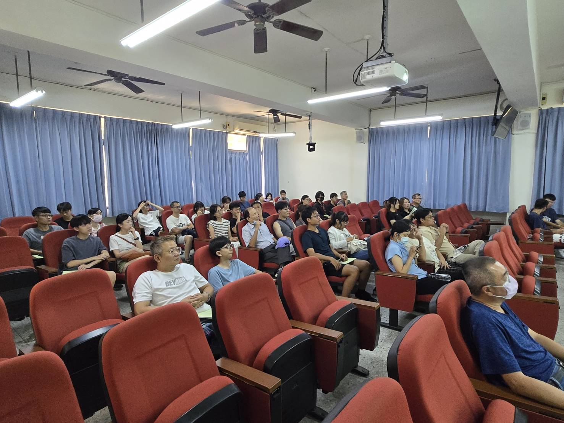 | 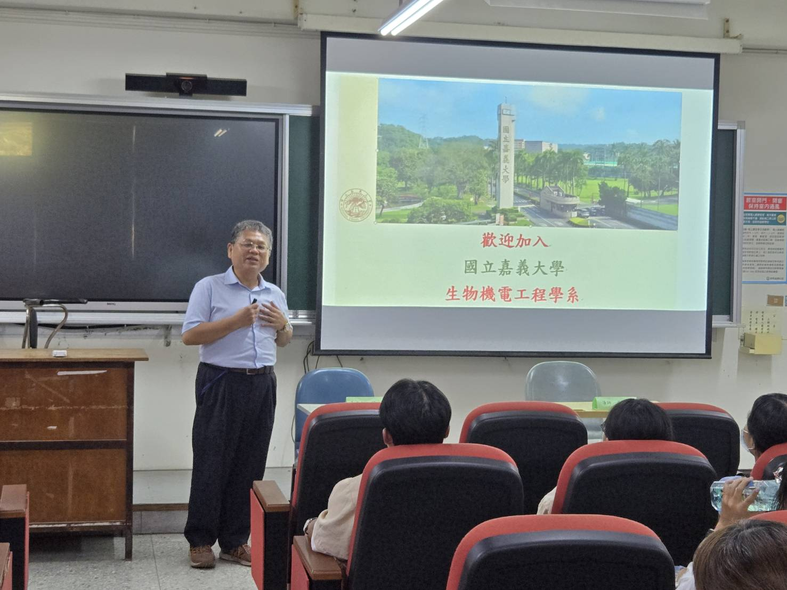
活動花絮 | 新生及家長 | 系所介紹畫面
活動花絮 | 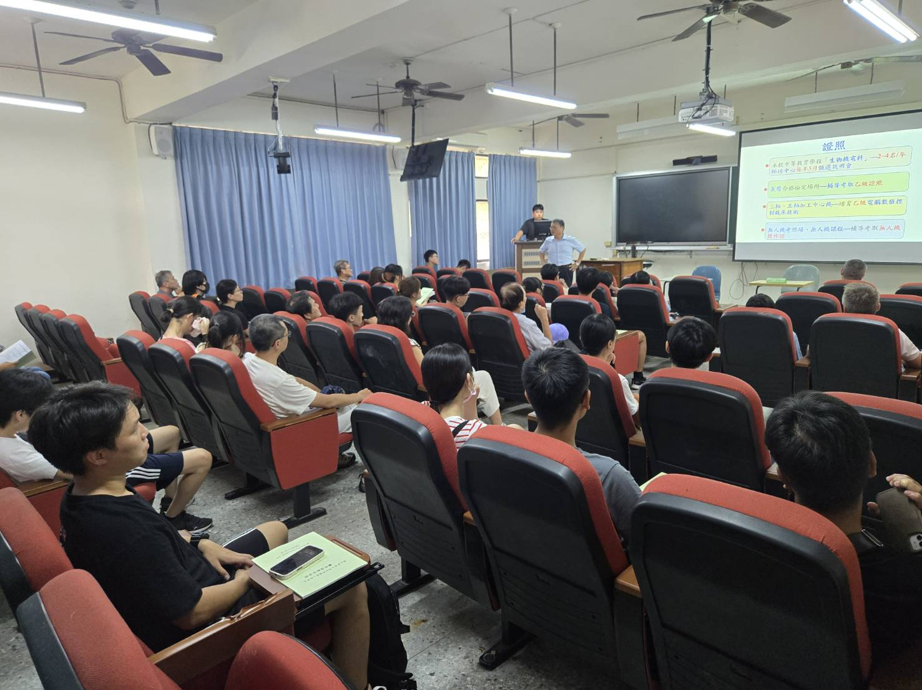 | 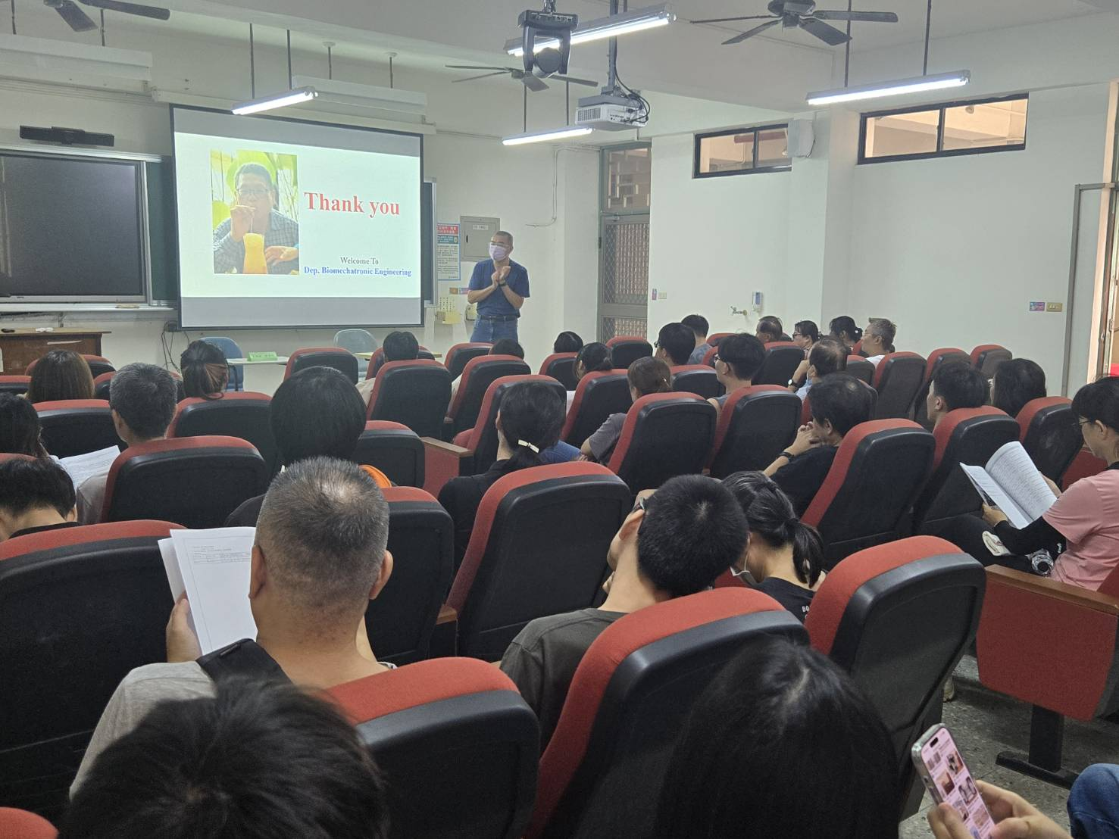
活動花絮 | 系所介紹畫面 | 新生及家長問答畫面

